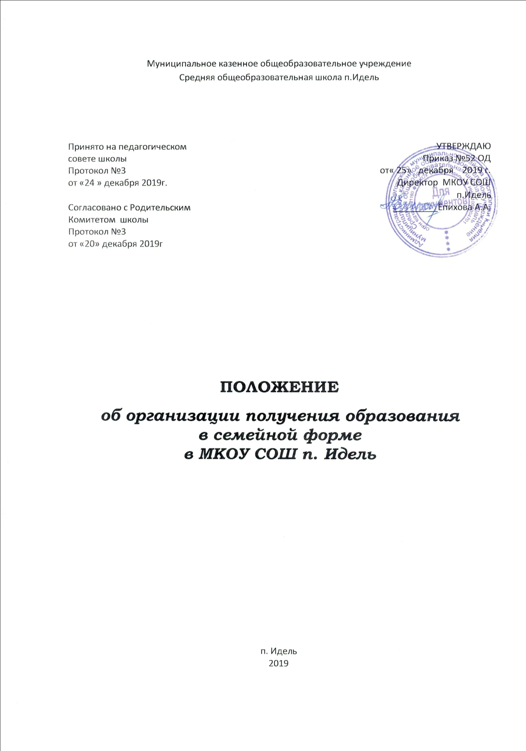
- Общие положения

1.1. Настоящее Положение разработано в соответствии с Законом "Об образовании в Российской Федерации" от 29.12.2012. № 273-ФЗ, Письмом Министерства образования и науки Российской Федерации «Об организации получения образования в семейной форме» от 15.11.2013. № НТ-1139/08, Уставом школы.
1.2. Настоящее Положение определяет порядок и освоение общеобразовательных программ в форме семейного образования, экстерната как формы аттестации в ОУ. Настоящее Положение утверждается приказом директора ОУ.
1.3. Семейное образование - это форма освоения ребенком общеобразовательных программ начального общего, основного общего, среднего общего образования в семье с последующей промежуточной и государственной (итоговой) аттестацией.
1.4. Для семейного образования и для других форм получения начального общего, основного общего, среднего общего образования, действует единый государственный образовательный стандарт.
1.5 .Школа осуществляет контроль за освоением общеобразовательных программ обучающимися в форме семейного образования.

- Организация семейного образования

2.1. Право дать ребенку образование в семье предоставляется всем родителям (законным представителям).
2.2. ОУ осуществляет прием детей, желающих получить образование в семье, на общих основаниях по заявлению родителей (законных представителей) с указанием выбора формы получения образования. В приказе о зачислении ребенка в школу указывается форма получения образования. Копия приказа хранится в личной карте обучающегося.
2.3. Обучающиеся имеют право перейти на семейную форму получения образования на любой ступени общего образования: начального общего, основного общего и среднего общего.
2.4. Изучение обучающимся основной образовательной программы в форме семейного образования может осуществляться:
- За курс освоения начального общего, основного общего и среднего общего образования.
- 3а курс конкретного класса начального общего, основного общего и среднего общего образования.
- За курс отдельной дисциплины (предмета) начального общего, основного общего и среднего общего образования.
2.5. Обучающиеся в семейной форме получения образования вправе на любом этапе обучения, согласно решению родителей (законных представителей) продолжить получение образования в другой форме. Переход на другую форму получения образования также осуществляется на основании заявления родителей (законных представителей) по приказу директора Учреждения. Копия приказа об изменении формы полученияобразования хранится в личной карте обучающегося.
2.6. Для осуществления семейного образования родители (законные представители) могут:
- Пригласить преподавателей самостоятельно;
- Обратиться в Учреждение с просьбой о закреплении заобучающимся преподавателя;
- Обучать ребенка самостоятельно.

Родители (законные представители) информируют образовательное учреждение о приглашенных ими преподавателях и определяют совместно с администрацией школы возможность участия данных преподавателей в промежуточной и итоговой аттестации.

2.6. Отношения между ОУ и родителями (законными представителями) по организации семейного образования регулируются договором о получении обучающимся образования в семейной форме, который не может ограничить права сторон по сравнению с действующим законодательством.
2.7. Образовательное учреждение:
- Предоставляет обучающемуся на время обучения бесплатно учебники и другую литературу, имеющуюся в библиотеке школы;
- Обеспечивает обучающемуся методическую и консультативную помощь, необходимую для освоения общеобразовательных программ;
- Осуществляет промежуточную и подготовку к государственной (итоговой) аттестации обучающегося и текущий контроль за действиями родителей по обучению ребенка.

2.8.Обучающийся, получающий образование в форме семейного образования, имеет право:
- Получать необходимые консультации (в пределах 2 учебных часов перед каждым экзаменом);
- Посещать лабораторные и практические занятия в образовательном учреждении;
- Принимать участие в различных олимпиадах и конкурсах, централизованном тестировании.
2.9. Учреждение вправе расторгнуть договор при условии неосвоения обучающимся общеобразовательных программ начального общего, основного общего, среднего общего образования, а также по иным основаниям, предусмотренным действующим законодательством РФ и договором. В случае расторжения договора обучающемуся предоставляется возможность продолжить по желанию родителей (законных представителей) обучение в другой форме в данной школе или в иных общеобразовательных учреждениях. По решению педагогического совета школы и с согласия родителей обучающийся может быть переведен в класс компенсирующего обучения или оставлен на повторный курс обучения.
2.10. Родители (законные представители) совместно с ОУ несут ответственность за выполнение общеобразовательных программ в соответствии с государственными образовательными стандартами, прилагают усилия к освоению обучающимися общеобразовательных программ.

- Аттестация обучающихся в форме семейного образования.

3.1. Проведение промежуточной аттестации обучающихся в форме семейного образования осуществляется в соответствии с Уставом школы, Положением о промежуточной аттестации обучающихся в ОУ.
3.2. Перевод обучающегося в последующий класс производится решением педагогического совета школы по результатам промежуточной аттестации.
3.3. Результаты промежуточной и государственной (итоговой) аттестации фиксируются в журнале класса, где числится обучающийся.
3.4. Промежуточная аттестация обучающихся предшествует государственной (итоговой) аттестации и может проводиться в форме «экстерната». Аттестация проводится по предметам инвариантной части учебного плана, кроме предметов образовательных областей "искусство", "физическая культура”, "технология", если эти предметы не являются профильными в классе. Выбор иностранного языка осуществляется обучающимися, их родителями (законными представителями) и указывается в заявлении.
3.5. При желании обучающегося и по решению педагогического совета школы (при наличии медицинского заключения) аттестация может проводиться по индивидуальным программам
(программам компенсирующего обучения).
3.6. Промежуточная и государственная (итоговая) аттестации могут проводиться в течение одного учебного года, но не должны совпадать по срокам.
3.7. Государственная (итоговая) аттестация выпускников 9-х и 11(12)- х классов, осваивающих образование в семье, проводится ОУ в соответствии с Положением о государственной (итоговой) аттестации выпускников 9-х и 11(12)-х классов общеобразовательных учреждений Российской Федерации, утвержденным федеральным органом управления образованием.

3.9. Обучающимся, прошедшим промежуточную аттестацию и не проходившим государственную (итоговую) аттестацию, выдается справка о промежуточной аттестации по установленной форме.
3.10. Выпускникам 9-х и 11(12)-х классов, прошедшим итоговую аттестацию, выдается документ государственного образца о соответствующем образовании.
3.11. Промежуточная и государственная (итоговая) аттестации обучающихся отражаются в протоколах экзаменов с пометкой "Семейное образование", которые подписываются всеми членами экзаменационной комиссии и утверждаются директором ОУ.

- Заключительные положения

4.1. Вопросы организации индивидуального, семейного обучения в Учреждении, обучения на дому, получения образования в форме экстерната, не нашедшие отражения в настоящем Положении, регулируются в соответствии с действующим законодательством Российской Федерации.
4.2. В случае принятия правовых актов по вопросам организации семейного обучения, обучения на дому, получения образования в форме экстерната, содержащих иные нормы по сравнению с настоящим Положением, в части возникающего противоречия применяются указанные нормативные правовые акты, а Положение подлежит приведению в соответствие с ними в кратчайшие сроки.

